

Ársskýrsla 2024

Prófíll

Stærð skóla, fjöldi nemenda og starfsmanna:
Húsnæði skólans er 6.702 m². Árið 2024 voru 102,1 nemandi í fullu námi við skólann og starfsmenn voru 32 í 25,3 stöðugildum

Námsframboð:
Skólinn bauð upp á nám á fjórum brautum til stúdentsprófs: Félagsvísindabraut, íþróttabraut, kjörsviðsbraut og náttúruvísindabraut. Ennfremur var boðið upp á nám á almennri námsbraut.

Framkvæmd markmiða:
Unnið er að markmiðasetningu í stefnumiðaðri áætlun 2024-2026. Þónokkur markmið hafa náðst og árangur er að nást með önnur markmið. Raunmæting var há árið 20204 (87,6%) og nemendur líður betur en áður. Fleiri nemendur taka þátt í leiklistarstarfi Ungmennafélagsins Eflingar. Heildareinkunn úr Stofnun ársins hækkaði um 15 punkta, fór úr 4,33 í 4,48 sem var sú einkunn sem stefnt var að ná árið 2027. Einkunn fyrir starfsanda var 4,58 og hækkaði um 23 punkta.

Umbótaþættir eftir sjálfsmat:
Samkvæmt nemendakönnunum telja tæplega 90% nemenda kennara skólans sanngjarna, jákvæða og hvetjandi sem er vogarafl sem við erum að nýta. Það sem nemendur telja að megi bæta er fjölbreyttni í kennsluaðferðum og námsmati sem og að auka áhuga nemenda á námsefninu. Verkefnastjórn FL er að vinna að umbótum í þessum atriðum.

Úttektir:
Skólinn viðhélt jafnlaunavottun sinni og hefur lokið þriðja skrefi í Grænum skrefum.

Afkoma, rekstrarstaða:
Rekstur skólans var neikvæður um 7,4 millj. kr.

Brottfall:
Brottfall nemenda við skólann árið 2024 var rúmlega 0,5%. Brottfall úr áföngum var 3,0%.

Stjórnun:
Skólameistari, áfangastjóri, fjármálastjóri og verkefnastjóri úr hópi kennara.

Samvinna við aðra:
Verkmenntaskólinn á Akureyri, Menntaskólinn á Akureyri, Framhaldsskólinn á Húsavík, Menntaskólinn á Tröllaskaga, Þingeyjarskóli, Grunnskóli Vopnafjarðar, Ungmennafélagið Efling, Vopnafjarðarhrepp og Þingeyjarsveit.

Sérstakar áherslur/sérsvið skólans:
Skólinn sérhæfir sig í persónubundinni þjónustu, einstaklingsmiðuðu námi og sveigjanlegu námsumhverfi með miklu íþrótta-, leiklistar- og tónlistarstarfi. Nemendur eru með samfelldan skóladag frá 09:15-15:30 og er hann stundatöflulaus þannig að kennarar kalla nemendur í fagtíma þegar þurfa þykir en þess á milli vinna þeir síðarnefndu undir leiðsögn kennara. Skólinn rekur framhaldsskóladeild á Vopnafirði.

Nemendur og nám:
Við Framhaldsskólann á Laugum voru fimm námsbrautir, almenn braut, félagsvísindabraut, íþróttabraut, náttúruvísindabraut og kjörsviðsbraut.

104 nemendur hófu nám í byrjun árs 2024 og skiluðu 3.197 einingum (106,6 nemandum í fullu námi). 98 nemendur voru með Framhaldsskólann á Laugum sem heimaskóla og 6 nemendur höfðu annan skóla sem heimaskóla.
12 á almennri námsbraut
38 á félagsvísindabraut
16 á íþróttabraut
20 á kjörsviðsbraut
13 á náttúruvísindabraut
3 á félagsvísinda- og kjörsviðsbraut
1 á íþrótta- og félagsvísindabraut
1 á íþrótta- og náttúruvísindabraut.
46 strákar og 58 stúlkur. Brottfall á önninni var 1,0%. Að meðaltali voru 17,7 nemandi í hópi í fagtíma í stundatöflu. Meðaleinkunn allra nemenda yfir alla áfanga var 7,31.

Haustið 2024 byrjuðu 100 nemendur sem skiluðu 2.925 einingum (97,5 nemendum í fullu námi). 88 nemendur voru með Framhaldsskólann á Laugum sem heimaskóla og 12 nemendur höfðu annan skóla sem heimaskóla.
10 á almennri námsbraut
25 á félagsvísindabraut
12 á íþróttabraut
29 á kjörsviðsbraut
21 á náttúruvísindabraut
2 á félagsvísinda- og kjörsviðsbraut
1 á íþrótta- og náttúruvísindabraut.
42 strákar og 58 stúlkur. Brottfall á önninni var 0,8%. Að meðaltali voru 17,7 nemendur í hópi í fagtíma í stundatöflu. Meðaleinkunn allra nemenda yfir alla áfanga var 7,30.

Framhaldsskólinn á Laugum starfar eftir samþykktri námsskrá og reynir af fremsta megni að búa nemendur undir frekara nám og daglegt líf og þátttöku í lýðræðisþjóðfélagi í gegnum sveigjanlegt námsumhverfi, persónubundna námsáætlun og fjölbreyttar kennsluaðferðir. Reynt er að meta alla að verðleikum og taka tillit til sérþarfa hvers og eins. Skóladagurinn á Laugum er samfelldur kl. 09:15-15:30 alla virka daga vikunnar nema föstudaga þegar hætt er kl 14:30. Íþróttakennsla fer fram milli 16 og 18 mánudaga til fimmtudaga og er miðað við að hver nemandi mæti í íþróttir í 24 klst á hverri önn.

Laugaskóli er skóli á hreyfingu sem nýtir tíma kennara og nemenda á sem bestan og einstaklingsmiðaðan hátt. Stundatafla skólans er fljótandi, þ.e. hún er aldrei eins frá viku til viku og námið því nemendastýrt. Nemendur mæta á vinnuborð sín kl. 9:15 hvern dag og gera grein fyrir áætlunum sínum í náminu þann daginn. Yfir daginn vinna nemendur að fjölbreyttum verkefnum við vinnuborð sín eða í smáum hópum ýmist sjálfir eða undir handleiðslu kennara. Auk þess boða kennarar nemendur í úttektir í fagtímum og er mjög misjafnt milli vikna og faga hversu margar úttektir eru í fagi og hversu langar. Einnig er mismunandi hvort allur námshópurinn er boðaður í úttektir eða bara hluti hans. Kennslan í fagtímum er fjölbreytt, allt frá hefðbundnum fyrirlestrum, yfir í umræðutíma, yfir í dæmatíma o.s.frv. Skólinn notar Microsoft Teams sem kennsluumhverfi og kennir allar námsgreinar í gegnum það auk þess að nota það til samskipta. Nemendur hafa því aðgang að öllu námsefni og gögnum allan sólarhringinn.
Lýðheilsa og sjálfbærni eru stoðir skólastarfsins. Eiga þær áherslur að verða greinilegar í öllum kenndum áföngum sem og í öðru starfi skólans. Unnið er með eftirfarandi lykilhugtök í þeirri vinnu; Líkaminn, hreyfing, næring, hvíld, geðheilbrigði, siðvitund, félagsfærni, kynheilbrigði, umhverfi, menning, listir og upplýsingalæsi.

Í skólanum er símat, þ.e. námsmat fer fram jafnt og þétt yfir önnina. Nemendur þreyta próf, gera ritgerðir og leysa verkefni af ýmsum toga en lokapróf í hefðbundnum skilningi hafa ekki verið þreytt við skólann nema í undantekningatilfellum. Til stendur að efla nemendur í að taka hefðbundin próf með það að markmiði að undirbúa þau betur undir nám á háskólastigi. Þessi tilhögun gerir það að verkum að námið er mjög einstaklingsmiðað og auðvelt fyrir nemendur að taka færri eða fleiri einingar en hefðbundið skipulag gerir ráð fyrir.

Framhaldsskóladeild á Vopnafirði:
Framhaldsskólinn á Laugum hefur starfrækt framhaldsskóladeild á Vopnafirði frá haustinu 2016 í samstarfi við Vopnafjarðarhrepp.
Samstarf við aðra:
Samstarf hefur verið við Verkmenntaskólann á Akureyri um að taka að sér að kenna í fjarnámi þá áfanga sem skólinn getur ekki boðið uppá. Einnig geta nemendur skólans tekið slíka áfanga í gegnum Samland sem er samstarf smærri framhaldsskóla á landsbyggðinni. Með þessu móti getum við aukið námsframboð okkar. Að sama skapi býður Framhaldsskólinn á Laugum nemendum annarra skóla áfanga í gegnum Samland. Vegna þessa samstarfs situr skólameistari Framhaldsskólans á Laugum hálfsmánaðarlega fundi Fjarmenntaskólans.

Nokkuð þétt samtarf hefur verið milli framhaldsskólanna á Norðausturlandi og hafa þeir skipt með sér ýmsum verkum, þ.e. einn skóli leiðir ákveðið verkefni, annar annað verkefni og svo koll af kolli.

Samstarf hefur líka verið við grunnskóla um kennslu í einstaka áfanga fyrir þá nemendur sem lokið hafa markmiðum grunnskólans fyrir 10. bekkinn. Á vorönn 2024 nýttu tveir nemendur frá Þingeyjarskóla sér þann möguleika sem og tveir nemendur Vopnafjarðarskóla. Á haustönn 2024 stunduðu níu nemendur frá Þingeyjarskóla nám við Laugaskóla og það sama gerðu tveir nemendur Vopnafjarðarskóla. Einnig sá Framhaldsskólinn á Laugum um valfag á unglingastigi í tvo tíma á viku fyrir Þingeyjarskóla. Framhaldsskólinn á Laugum lætur bæði Þingeyjarskóla og Reykjahlíðarskóla í té kennsluhúsnæði. Aukinheldur stendur skólinn fyrir tónlistarhátíðinni Tónkvísl og grunnskólamóti í íþróttum og býður grunnskólum á norðausturlandi að taka þátt í þessum viðburðum.

Samstarf er milli íþróttabrautarinnar og Ungmennafélagsins Eflingar um þjálfun ungmenna. Þetta nýtist skólanum sem hluti af starfsnámi brautarinnar. Að sama skapi er samstarf milli skólans og leikdeildar Umf. Eflingar um leikistarstarf og taka nemendur þátt í uppfærslum leikdeildarinnar. Einnig er samstarf milli skólans og Hjálparsveitar skáta í Reykjadal og taka nemendur þátt í starfi sveitarinnar og fá fræðslu og námskeið á vegum hennar.

Eins og áður sagði á skólinn í samstarfi við við Vopnafjaraðrhrepp um rekstur Vopnafjarðardeildar.

Mat á markmiðasetningu í stefnumiðaðri áætlun 2024-2026:
Haustið 2017 tóku gildi nýjar mætingarreglur við Framhaldsskólann á Laugum sem fólust í því að raunmætingin var einungs skoðuð með það að markmiði að hún yrði 85% eða hærri hjá hverjum og einum. Þannig eru engin leyfi gefin og allar fjarvistir telja inn í mætinguna sama af hvaða orsökum þær eru (skróp telja jafnt og veikindi) þrátt fyrir að auðvitað sé tekið tillit til eðli fjarvistanna þegar kemur að því að nemendur þurfa að skrá sig úr áföngum. Raunmæting á haustönn 2017 varð strax 84% en raunmæting hafði aldrei farið yfir 80% í a.m.k. 10 ár þar á undan. Hún dalaði reyndar aftur veturinn 2018-2019 og vorið 2019. Haustið 2019 varð hún hins vegar hærri en nokkru sinni fyrr eða 85,8% og hefur aldrei farið niður fyrir það síðan. Á árinu 2024 var raunmætingin 85,9% á vorönn og 89,2% á haustönn. Skólinn hefur því sett sér ný mætingarmarkmið um að 92% raunmætingu verði náð árið 2026. Betri mætingu fylgdu hærri einkunnir var meðaleinkunn nemenda 7,1 haustið 2019 eða hálfum hærri í margar annir þar á undan (var til að mynda 6,2 á vorönn 2019) og hefur ekki farið undi 6,75 síðan. Meðaleinkunn allra nemenda á vorönn 2024 var 7,31 og 7,30 á haustönn 2024. Brottfall úr áföngum helst í hendur við betri mætingu og einkunnir og lækkaði frá 13,1% á vorönn 2019 í 6,4% á haustönn 2020 og í 2,3% á haustönn 2021. Brottfall úr áföngum á árinu 2024 var 5,1% á vorönn og 0,8% á haustönn.

Samkvæmt Skólapúlsinum voru 76,9% nemenda sammála eða mjög sammála því að þeim liði á heildina vel í skólanum sem var aðeins lægra en viðmiðið (82,5%) en hærra en hlutfallið árið 2022 þegar 69,4% nemenda sögðu að þeim liði vel eða frekar vel í skólanum. Í sömu könnun merktu 57,4% nemenda við 7 eða hærra á skalanum 1-10 þegar þeir voru beðnir um að meta hversu hamingjusamir þeir væru sem var heldur hærra en árið 2022 (45,3%) en heldur lægra en meðal allra nemenda í könnuninni (65,9%). Einnig voru 30,2% nemenda með einkenni kvíða (53,8% árið 2022) sem er svipað hlutfall oig meðal allra nemendanna í könnuninni (33,3%). Viðhorf og hollusta nemenda gagnvart skólanum mælist 55,8% sem er lægra en viðmiðið (69,8%) og lægra hlutfall en árið 2022 þegar viðhorf og holllusta var 65,7 Nemendur hafa daglegan aðgang að náms- og starfsráðgjafa og vikulegan aðgang að hjúkrunafræðingi og lækni. Einnig hafa nemendur aðgang að sálfræðingi í hverri viku og greiðir skólinn a.m.k. þrjá fyrstu tímana fyrir hvern nemanda sem þarf á slíkri þjónustu að halda. Að auki hafa allir nemendur leiðsagnarkennara og hver kennari heldur einungis utanum 12-14 nemendur. Gott aðgengi er að heimavistarstjóra og leita nemendur til hans sem og skólameistara.

Aðeins hefur verið unnið að því markmiði að auka fjölbreytni náms og með það að í huga var sett upp kjörsviðsbraut til stúdentsprófs við skólann og hefur aðsókn að henni verið góð. Að sama skapi hefur samstarf við aðra framhaldsskóla og grunnskóla verið talsvert eins og áður. Sex nemendur annarra skóla tóku áfanga við Framhaldsskólann á Laugum á vorönn og 12 á haustönn. Samstarf var við Ungmennafélagið Eflingu um uppsetningu á leikritinu Í gegnum tíðina sem var frumsýnt í byrjun febrúar 2024 og var sýnt 11 sinnum. Heildarfjöldi nemenda sem tók þátt í leikritinu með einum eða öðrum hætti var 34 og hlutu þau samtals 131 einingu fyrir.

Unnið var að þeirri markmiðasetingu að bæta skólabraginn og voru endurbætur á vinnuaðstöðu kennara kláraðar vorið 2019. Skilaði það sér í góðri einkunn (4,17) fyrir undirþáttinn Ánægja með vinnu og skrifstofurými í könnuninni Stofnun ársins það ár og hefur sú einkunn verið yfir 4,50 síðan 2020 (var 4,67 2024). Heildareinkunn fyrir „starfsanda“ hækkaði líka marktækt eftir aðgerðir 2019 (úr 3,80 í 4,29) en lækkaði svo mikið árið 2022 (4,00) og var umtalsvert lægri en hjá öðrum skólastofnunnum. Á árinu 2023 var markvisst unnið með starfsanda og var einkunnin það ár 4,35 og eykst í 4,58 árið 2024. Ánægja í starfi fær 4,65 í einkunn.

Einnig var haldið áfram með markmiðasetingu skólans að fjölga nemendum og var haldið áfram með markaðsherferð sem sett var af stað í mars 2018. Aðsókn nemenda beint úr 10. bekk meira en tvöfaldaðist á milli áranna 2018 og 2019 og hefur haldist nokkuð stöðug síðan. Aðsóknin er aðeins meiri en skólinn nær að anna og þess vegna hefur skólinn því miður þurft að hafna nemendum úr 10. bekk um skólavist frá haustinu 2019. Hins vegar bar svo við að haustið 2024 fékk skólinn færri umsóknir en venjulega og var því miður ekki fullsetinn haustið 2024.

Áfram gengur sú vinna að klára ýmsar stefnur og áætlanir þokkalega. Skólinn viðhélt jafnlaunavottun sinni og var óútskýrður launamunur kynjanna 0,7% körlum í vil árið 2024. Skólinn hélt áfram með grænu skrefin og ler langt kominn með fjórða skrefið.
Starfsmannahald 2024:
Skólanum er stýrt af skólameistara og honum til aðstoðar er áfangastjóri í 50% starfi sem slíkur sem og fjármálastjóri (60% starf). Aðrir kennarar við skólann eru í 10,4 stöðugildum, verkefnastjóri á Vopnafirði í 100% starfi og námsráðgjafi í 90% starfi á vorönn og 80% starfi á haustönn. Á árinu þurfti samt að auka stöðuhlutföll kennara í hlutastörfum um 0,3 stöðugildi. Kerfisstjóri er í 55% starfi, húsvörður í fullu starfi, ræstitæknar í tveimur stöðugildum og húsbændur í tæpu einu og hálfu stöðugildi. Skólaritari er í 50% starfi, skólasálfræðingur og skólahjúkrunafræðingur koma einn dagpart í viku. Hjá mötuneyti skólans er bryti (matráður, kokkur) í fullu starfi og starfsfólk í 2,7 stöðugildum. Jafnframt starfar fjármálastjóri hjá mötuneytinu í 40% starfi og þvottastjóri í 100% starfi.

Árið 2024 unnu eftirtaldir við Framhaldsskólann á Laugum:

Skólameistarar:
Sigurbjörn Árni Arngrímsson til 31. júlí 2024
Benedikt Barðason frá 1. ágúst 2024

Áfangastjóri:
Hallur Birkir Reynisson

Brautarstjóri almennrar námsbrautar:
Jóhanna Eydís Þórarinsdóttir

Verkefnastjóri framhaldsskóladeildar á Vopnafirði:
Bjarney Guðrún Jónsdóttir

Náms- og starfsráðgjafar:
Eygló Sófusdóttir vorönn (í barnsburðarleyfi á haustönn)
Sigríður Valdimarsdóttir haustönn

Skólahjúkrunarfræðingur:
Jóna Ósk Antonsdóttir

Skólasálfræðingur:
Elín Eydís Friðriksdóttir

Fjármálastjóri:
Þórunn Sigtryggsdóttir

Kerfisstjóri:
Kristinn Ingi Pétursson

Bryti:
Kristján Guðmundsson

Kennarar skólans:
A. Hnikarr Jónsson
Ásta Gísladóttir
Birna Björnsdóttir
Connie Maria Cuesta-Schmiedl
Freydís Anna Arngrímsdóttir
Guðný Halldórsdóttir (í barnsburðarleyfi á vorönn)
Gunnhildur Hinriksdóttir (á haustönn)
Járnbrá Björg Jónsdóttir
Jóna Björk Jónsdóttir (á vorönn)
Margrét Guðmundsdóttir
Olga Hjaltalín Ingólfsdóttir
Ragna Heiðbjört Ingunnardóttir
Sigurlaug L. Svavarsdóttir

Bókavörður:
Birna Björnsdóttir

Skólaritari:
Sólborg Matthíasdóttir

Starfsfólk mötneytis:
Dagný Sigríður Sigurjónsdóttir
Elín Hólmfríður Gunnlaugsdóttir
S. Haraldur Bóasson
Sigríður Sveinbjörnsdóttir

Þvottahússtjóri:
Hjördís Sverrisdóttir

Húsbændur:
Inga Þórey Ingólfsdóttir
Jón Sverrir Sigtryggson
S. Hlynur H. Snæbjörnsson

Húsvörður:
Kristján Snæbjörnsson (á vorönn)
Brynjar Þór Ríkharðsson (á haustönn)

Ræstingar:
Eva Björg Jónsdóttir
Kristjana Kristjánsdóttir

Fjármál og rekstur

Rekstarreikningur

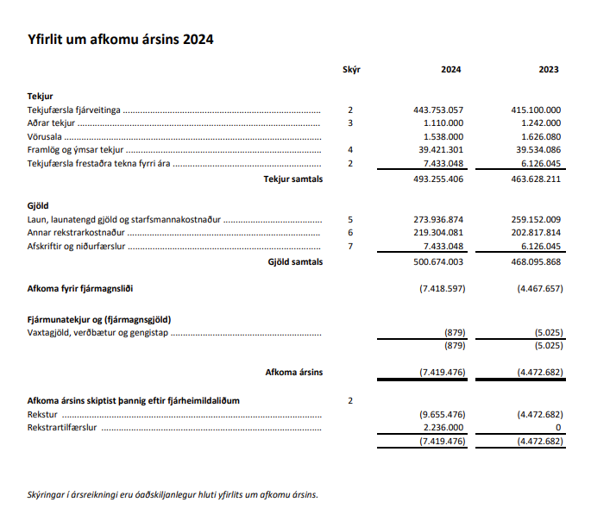
Efnahagsreikningur

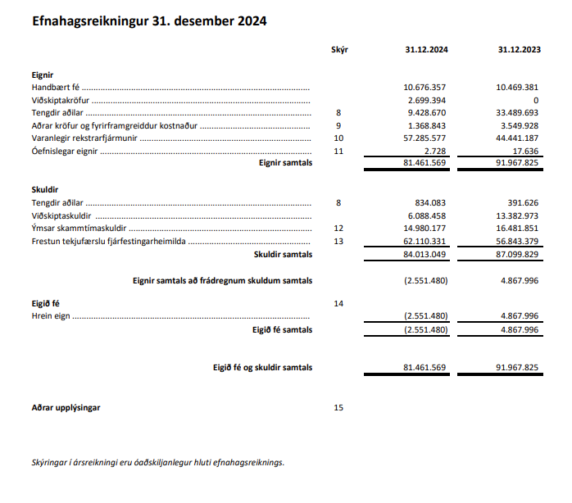
Skýringar á rekstrar- og efnahagsreikningi 2024

Fjárveitingar á fjárlögum fyrir árið 2024 til Framhaldsskólans á Laugum námu samtals 443,7 m.kr. Þar af voru 12,7 m.kr. flokkaðar sem fjárfestingarheimild. Því eru fjárheimildir ársins því 431 m.kr. Tekjufærsla frestaðra tekna var 7,4 m.kr. Aðrar tekjur voru 42,1 m.kr. Heildartekjur skólans á árinu voru því 493,3 m.kr. og jukust um 6,5% á milli ára.

Rekstrargjöld ársins voru samtals 500,6 m.k. og hækkuðu um 6,95%. Laun hækkuðu um 14,7 m.kr. eða 5,7% aðallega vegna kjarasamninga og námsorlofs. Annar rekstarkostnaður hækkaði hins vegar um 16,5 m.kr. eða 8,1%. Þar munaði mest um að húsaleiga jókst um 17 m.kr. vegna verðhækkana og nýs húsaleigusamnings við Tröllastein ehf.

Höfuðstóll eða ónotuð fjárheimild Framhaldsskólans á Laugum nam -2,5 m.kr. í árslok 2024. Staða Framhaldsskólans á Laugum á viðskiptareikningi við ríkissjóð var 9,4 m.kr í lok árs 2024.

Laugum, 4. desember 2025

Benedikt Barðason settur skólameistari
Sigurbjörn Árni Arngrímsson skólameistari
Þórunn Sigtryggsdóttir fjármálastjóri

